- 在window下下载gmp的代码，网址https://gmplib.org/
- 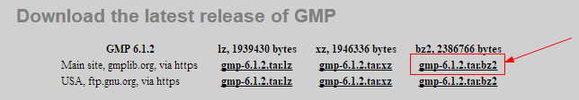
- 下载完成之后，解压到你想要解压的位置
- 当前的情况是我的编译器从那个官网https://sourceforge.net/projects/mingw/files/上无法下载下来，刚好我的Qt5.9.2的里面已经帮我安装好了mingw的编译器gcc和g++，那就不需要重新安装了
- 配置一下环境变量，使得能在gcc –v 看到正确的信息，
- 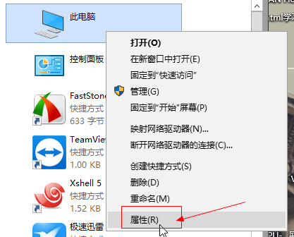
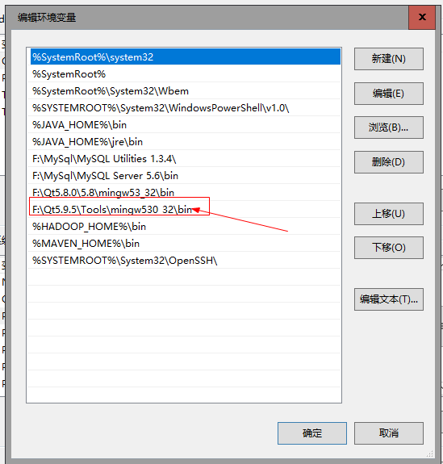
进入dos命令行，gcc –v
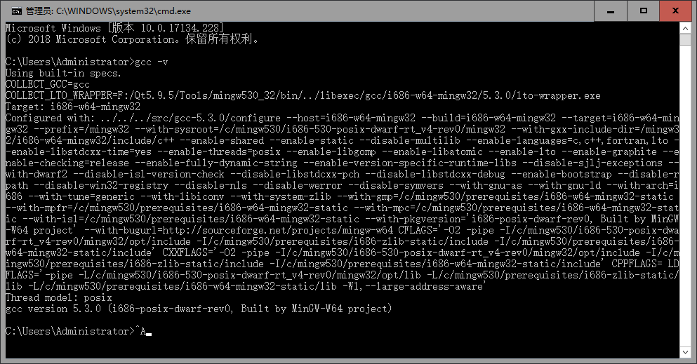

接下来，在windows下到底怎么编译gmp呢？ 蒙圈中…..,不知道，百度一下

- 发现有这么一款软件，能模拟linux的环境，在终端中支持linux的命令行，它就是MSYS，那就下载一下看看，https://sourceforge.net/projects/msys/
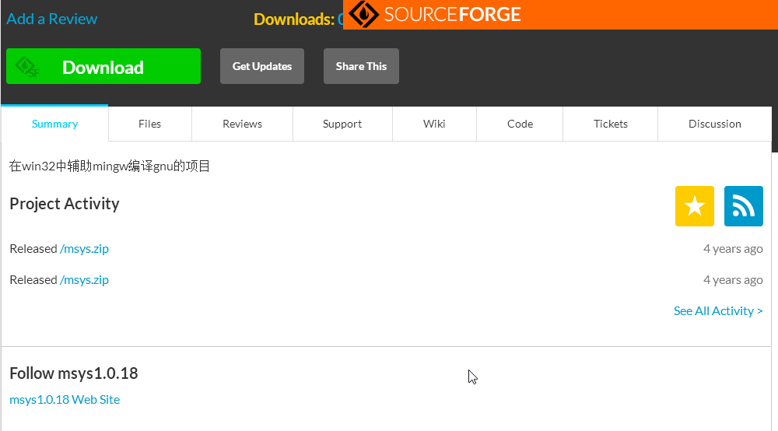
下载完成后，解压一下，
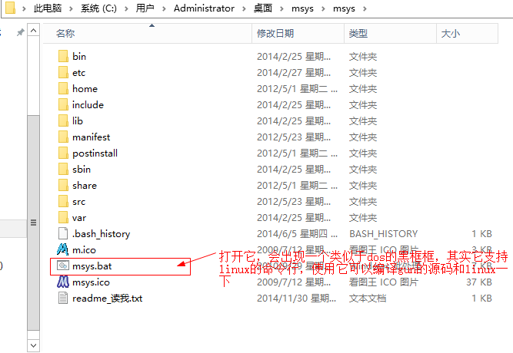
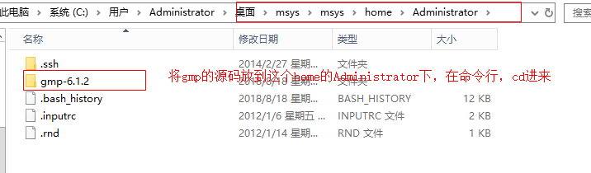

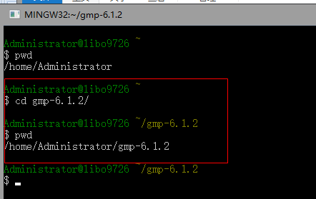
下面进行配置，生成动态库文件.dll的东西
依次执行（每个都会执行很长时间）
./configure
make
make install
则编译出静态包

如果执行
./configure --disable-static --enable-shared 则编译出dll
make
make install （其实你只是用它可以不需要这么做）
在.libs中将libgmp-10.dll和头文件gmp.h 文件拷贝出来。
https://www.cnblogs.com/ECJTUACM-873284962/p/8350320.html
测试库能不能用，新建一个Qt的项目，测试一下，
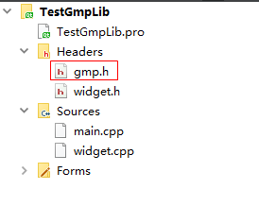
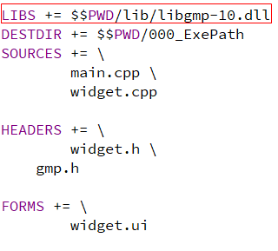
把库文件放到lib中，在生成的可执行程序中也要放一个libgmp-10.dll文件
int Widget::TestGmp()
{
mpz_t n;
char argv[20] = "123456789";
/* 初始化10进制大整数n，并且把命令行的第一个参数赋值给它*/
mpz_init(n);
if(mpz_set_str(n, argv, 10) != 0)
return -1;

/* 打印大整数n的值 */
printf ("n = ");
mpz_out_str(stdout, 10, n);
printf ("\n");

/* 计算(n + 1)的平方 */
mpz_add_ui(n, n, 1);
mpz_mul(n, n, n);

/* 打印(n + 1)平方的值 */
printf ("(n + 1) ^ 2 = ");
mpz_out_str(stdout, 10, n);
printf("\n");

/* 清除和释放大整数n */
mpz_clear(n);

return 0;

}
以上为测试代码，运行一下看看
